脉联智能配电房值班机器人
说明书

深圳市脉联电子有限公司
2016年6月21日

目 录
一、概述 1
二、产品特点 1
三、产品功能页面 2
3.1、主画面 2
3.2、10KV 2
3.3、400V系统图 3
3.4、直流屏 6
3.5、环境 7
3.6、数据报表功能 8
3.7、数据统计功能 8
3.8、历史告警 9
3.9、数据预警功能 9
3.10、运维日志记录功能 9
4、数据联网 10

一、概述
很多配电房都配置有值班人员，需要24小时轮班，开发配电房值班机器人，可以替代值班人员工作，一旦发生问题立即上报，且生成运行日志等功能。
主要功能：采用22寸电容触摸屏，能够监测配电房的10KV、400V、直流屏、环境、视频等一体化监控；自动生成运行日志报表；报警管理，打印输出；能耗记录分析，生成异常预警；电源运行实时诊断功能，预警可能发生的问题，提前维护。
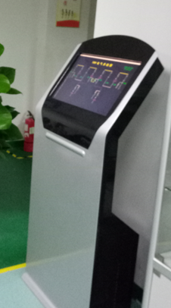

二、产品特点
1、采用自定义控件，统一设计风格。
2、使用插件的方式来标准各种通讯协议，可集成任何网络、设备、协议。 3、将专业的电力知识库和事故库集成与本系统中，可以根据实际和历史数据库与事故数据库对比，提出预警异常和维护建议。
4、支持有线或GPRS通信。
5、具备声光报警。
6、系统具备值班人员签到打卡，维护记录等功能，资料下载功能。
7、能够监测10KV 400V 直流系统 环境以及视频数据。

三、产品功能页面

3.1、主画面
软件主画面简洁直观，能迅速反应整个配电房运行状态，同时，上面有多个功能按钮，分别对应与系统设置、告警查询、通信网络、使用说明，使用帮助等信息。
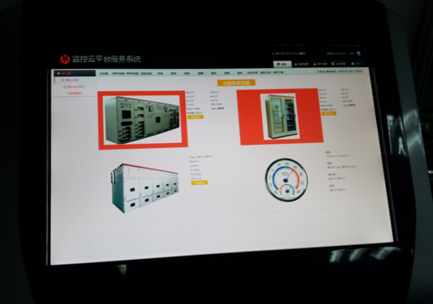

3.2、10KV
10KV是配电房能源输入的重要配电线路，详尽监测了综保所有数据，如下图显示：

